Аннотация
Данная викторина содержит задания по четырём разделам, изученным за курс технологии в 5 классе. По каждому заданию на отдельном слайде презентации указаны ответы. Завершающим является кроссворд, вопросы которого охватывают все разделы по курсу технологии за 5-й класс.
Викторина по курсу технологии за 5 класс
Задания:
1. Оформление интерьера
а) загадка
В этом белом сундучище
Мы храним на полках пищу.
Во дворе стоит жара,
А в сундучище – холода.
Что это?
б) ребус
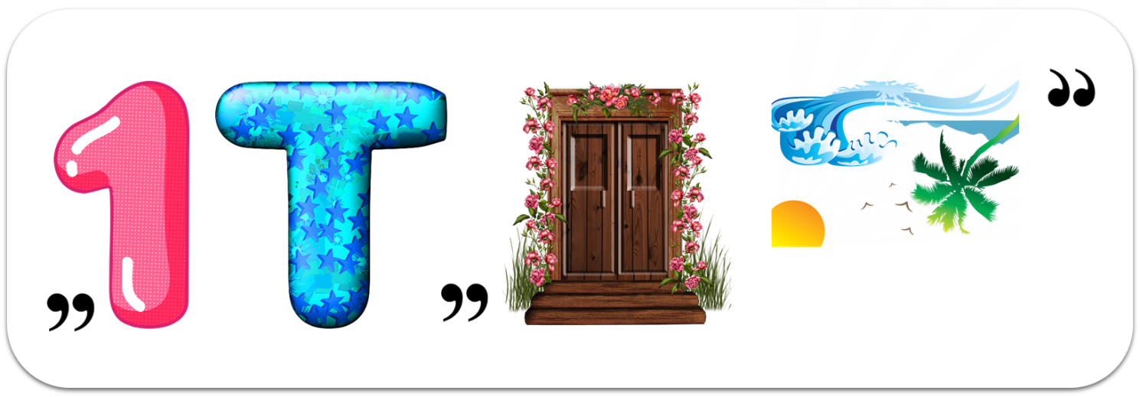
в) анаграмма
Так называют разделение пространства на отдельные части в зависимости от назначения.
АПАКИРЛНОВ
г) задание
Установите соответствие между указанными требованиями к интерьеру и их характеристиками.
1) удобное использование мебели и оборудования;
2) чистота, комфортная температура и влажность воздуха, хорошее освещение различных зон, изоляция помещения от внешнего шума;
3) гармоничное сочетание в интерьере цвета, фактуры и формы предметов;
А) санитарно-гигиенические требования
Б) эстетические требования
В) эргономические требования
2. Кулинария
а) загадка
Может и разбиться,
Может и свариться!
А захочет – в птицу
Может превратиться.
б) ребус
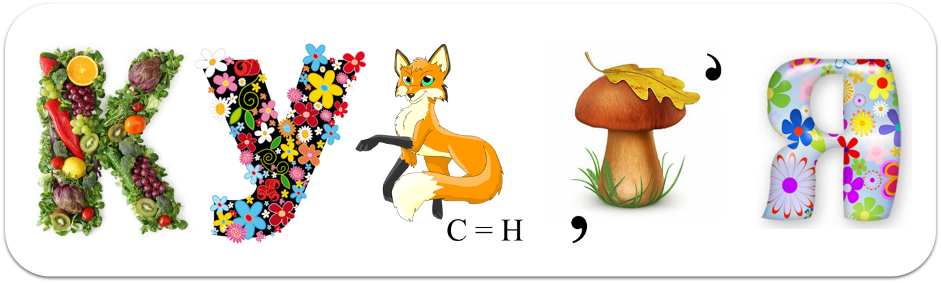
в) анаграмма
Так называют кратковременную обработку продукта кипятком или паром.
ЛОНИВАЕРНИАШБ
г) задание
Сопоставьте напиток со страной, которая является его родиной.
1. Чай; 2. Кофе; 3. Какао
А) Эфиопия; Б) Китай; В) Южная Америка.
3. Создание изделий из текстильных материалов
а) загадка
Пушист, да не пух,
И бел, да не снег,
На поле растёт
Замечательный мех.
б) ребус
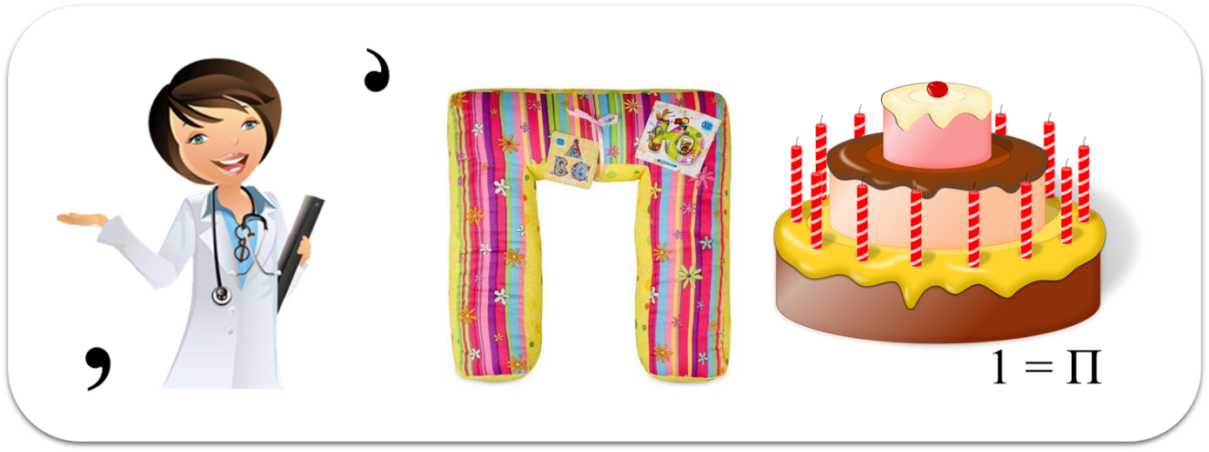
в) анаграмма
Так называют влажно-тепловую обработку материала для предотвращения последующей усадки.
АЕЕКРДАВОТНИИ
г) задание
Установите соответствие между терминами, которые употребляются при выполнении ручных и машинных работ, и их определениями.
1. Сметать; 2. Заметать; 3. Стачать; 4. Притачать.
А) соединить две детали машинной строчкой.
Б) временно соединить две детали изделия.
В) соединить мелкие детали с основными.
Г) проложить стежки по сгибу изделия.
4. Художественные ремёсла
а) загадка
Ветка плавно изогнулась
И колечком завернулась.
Рядом с листиком трёхпалым
Земляника цветом алым
Засияла, поднялась,
Сладким соком налилась.
А трава, как бахрома.
Что же это?
б) ребус
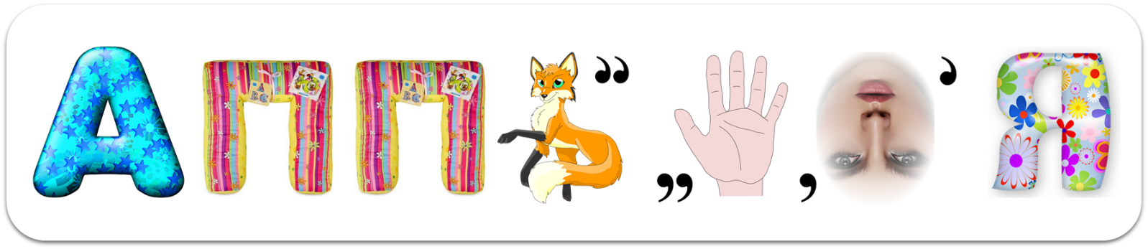
в) анаграмма
Так называют гармоническое сочетание цветов и их оттенков.
ЛКОРОТИ
г) вопрос
В какой технике выполнено изделие?
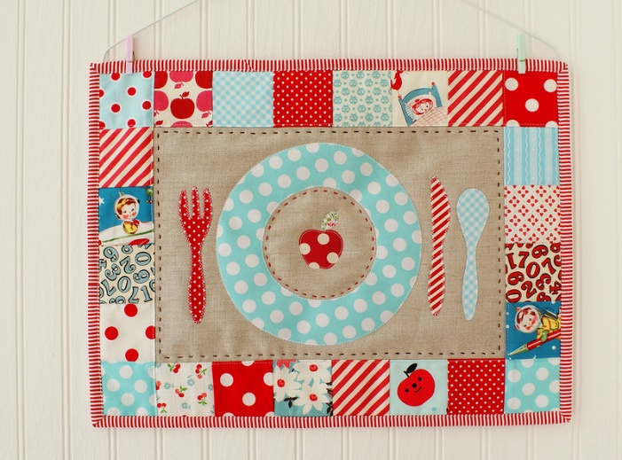
5. Кроссворд
Разгадайте кроссворд.
Какое слово является ключевым?
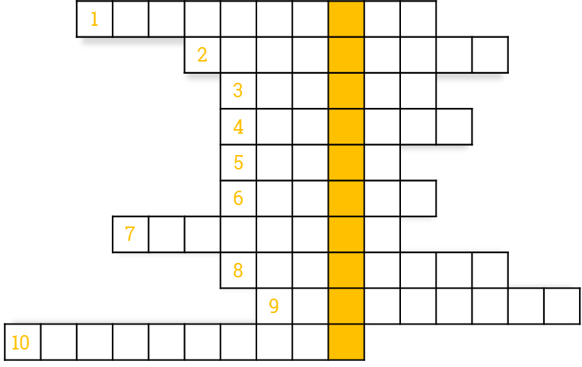

Вопросы:
1. Колпачок, который надевается на палец с целью его защиты от укола иголкой при шитье на руках и для проталкивания иглы сквозь толстый материал.
2. Оформление помещения в определённом художественном стиле, а также внутренний вид помещения.
3. Помещение для приготовления пищи.
4. Крошечные бутерброды массой 60–80 г, толщиной 0,5–0,8 см, шириной или диаметром 3–4 см. Бутерброды на шпажках из гренок разной формы и съестной основы (рыбы, мяса, сыра), которые можно отправлять в рот целиком, не откусывая по кусочку.
5. Поперечная (горизонтальная) система направления параллельных друг другу нитей в ткани, располагающихся под прямым углом к системе основы и проходящих от одной кромки ткани до другой.
6. Питательное вещество, которое является строительным материалом для нашего тела и даёт рост костям и мышцам.
7. Прибор для определения качества яиц путём их просвечивания.
8. Раздел медицины, изучающий влияние условий жизни и труда на здоровье человека и разрабатывающий меры (санитарные нормы, правила), направленные на предупреждение заболеваний, обеспечение оптимальных условий существования, укрепление здоровья и продление жизни. Это слово происходит от греческого слова, которое переводится как «здоровый».
9. Популярный салат из отварных свёклы, картофеля, фасоли, моркови, а также солёных огурцов и зелёного или репчатого лука.
10. Система мероприятий, обеспечивающих охрану здоровья и профилактику различных заболеваний.

Ответы на задания и вопросы:
1. Оформление интерьера
а) холодильник.
б)
в) планировка.
г) 1–В, 2–А, 3–Б.
2. Кулинария
а) яйцо.
б)
в) бланширование.
г) 1–Б; 2–А; 3–В.
3. Создание изделий из текстильных материалов
а) хлопок.
б)
в) декатирование.
г) 1–Б; 2–Г; 3–А; 4–В.
4. Художественные ремёсла
а) хохлома.
б)
в) колорит.
г) пэчворк.
5. Кроссворд
1. напёрсток; 2. интерьер; 3. кухня; 4. канапе; 5. уток;
6. белок; 7. овоскоп; 8. гигиена; 9. винегрет; 10. санитария.
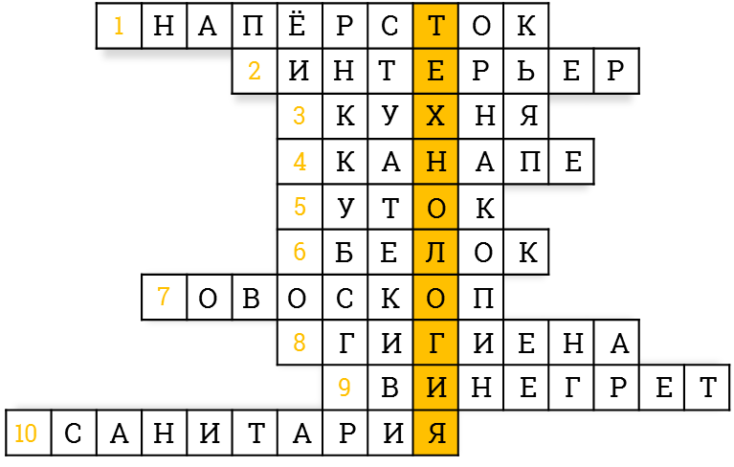
Ответ: ключевое слово ТЕХНОЛОГИЯ.

